Тест план

Идентификатор


Dilan Zenn (Лидия Зенченко).
Тест план на web-сайт «Mazda De`Lux» v1.0 2023г.

Референс

Дата | Версия | Описание | Автор
05/04/2023 | 1.0 | Составление тест плана web-сайт «Mazda De`Lux» | Dilan Zenn
06/04/2023 | 1.0 | Внесение изменений

Введение

Я специализируюсь на функциональном тестировании web-сайта «Mazda De`Lux», предназначенного для предзаказа машин марки Mazda. Будет произведено функциональное и UX/UI тестирование.

Объекты тестирования

- Форма входа
- Форма регистрации
- Каталог товара
- Карточка товара
- Форма оставления заявки
- Заявки пользователя
- Удаление заявки пользователем
- Заявки в кабинете менеджера
- Одобрение заявки менеджером
- Добавление нового товара в каталог
- Выход из авторизации

Риски

- Форс-мажор
- Неверная оценка времени
- Временное отсутствие заказчика
- Нападение макаронного монстра
- Прекращение финансирования
- Временная нетрудоспособность
- Критичные баги

Функции, которые надо протестировать
- Авторизация
- Регистрация
- Функционал отправки/удаления заявок от пользователей
- Функционал получения/отработки заявок менеджером
- Функционал пополнения каталога
- Функционал карточки товара

Планируемое время тестирования 1 месяц

Функции, которые не нужно тестировать

- Работа с базой данных
- Рекламная интеграция
- Эквайринг
- Безопасность
- Локализацию
- Адаптивность

Подходы

- Смоки
- Функциональное
- UI
- UX
- Валидность/верификация

Критерии прохождения тестов для объектов тестирования

Критерии начала:
- Готовность требований
- Код фриз (Готовность кода)
- Готовность тестовой площадки

Критерии окончания:
- Время
- Бюджет
- Все кейсы пройдены
- Найденные баги исправлены и перепроверены
- Составлена документация

Критерии остановки/возобновления тестирования

- Наличие/отсутствие блокеров (блокирующих багов)
- Отсутствие/порча/неисправность оборудования
- Изменение в ТЗ

Результаты тестирования

- Количество завершенных тестов 99%
- Метрики
- Затраченное время
- Схемы
- Документация
- Количество заведенных фичей

Оставшиеся задачи тестирования

- Работа с базой данных
- Локализацию
- Адаптивность

Требования среды

- Мобильная платформа android
- Браузеры Hrom, Opera, Yandex
- Операционные системы Windows, Unix
- Рарешения экрана
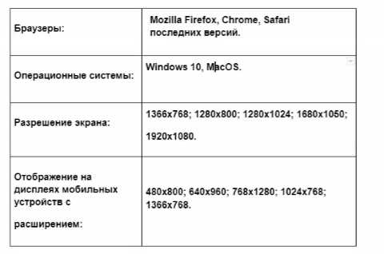

14) Требования по части кадров и их обучения
Количество | Уровень | Что тестируем | Время/ч | Оплата | Повышение уровня (SkillUp)
1 | Senior | тест-план | 8 | 1000$/ч | Курсы доп
500 | Junior | BE\FE | 50 | 500р/ч | Консультация с сеньором

15) Распределение обязанностей
ФИО | Уровень | Область тестирования
Зенченко Л.Б. | Junior | Тестирует все

16) Расписание
Задача | Время/ч | Дата начала | Дата окончания
Составление тест-плана | 4 | 11.04.2023 | 12.04.2023
Тестирование требований | 8 | 12.04.2023 | 14.04.2023
Написание тест-кейсов | 20 | 14.04.2023 | 24.04.2023

17) Планирование рисков и непредвиденных обстоятельств
- Графики отпусков
- Больничные
- Национальные праздники
- 10% непригодность оборудования

18) Утверждение
Утверждено:
ПМ Зенченко ЛБ
Заказчик Иващук ОА

19) Глоссарий

